**HƯỚNG DẪN CÀI ĐẶT VÀ SỬ DỤNG OFFICE-CA VPBANK**

**CHO GIAO DỊCH CHUYỂN TIỀN QUỐC TẾ TRÊN VPBANK ONLINE KHDN**

Contents

I. Các bước Duyệt lệnh và ký số giao dịch trên hệ thống VPBank Online KHDN 2

Phụ lục 01 – Hướng dẫn cài đặt và sử dụng phần mềm của Nhà cung cấp chữ ký số 3

1. Cài đặt phần mềm của Nhà cung cấp CTS 3

2. Tra cứu màn hình cài đặt CTS thành công 7

3. Tham khảo: Tài liệu hướng dẫn kiểm tra chữ ký số của một số nhà cung cấp khác: 12

Phụ lục 02 – Hướng dẫn cài đặt ứng dụng Cài đặt ứng dụng CA Tool của VPBank “Office-CA VPBank” 13

1. Giới thiệu về ứng dụng Office-CA VPBank 13

**2.** Tải và cài đặt ứng dụng Office-CA VPBank và phần mềm Java trên máy tính cá nhân 13

Phụ lục 03 – Hướng dẫn sử dụng ứng dụng Office-CA VPBank 15

1. Hướng dẫn sử dụng 15

2. Một số vấn đề thường gặp khi sử dụng ứng dụng Office-CA VPBank 22

Phụ lục 04 – Hướng dẫn thực hiện giao dịch chuyển tiền quốc tế online sau khi file PDF đã ký số 24

1. Nhập lệnh chuyển tiền quốc Tế trên VPBank Online KHDN 24

2. Duyệt lệnh chuyển tiền quốc tế trên VPBank Online KHDN 24

**Một số thuật ngữ sử dụng**

| **STT** | **Thuật ngữ** | **Định nghĩa** |
| --- | --- | --- |
| 1 | CTS | Chứng thư số (Certificate) |
| 2 | Serial Number | Mã số CTS |

# I. Các bước Duyệt lệnh và ký số giao dịch trên hệ thống VPBank Online KHDN

|  |  |  |
| --- | --- | --- |
| **Bước thực hiện** | **Nội dung Bước** | **Thông tin tham chiếu** |
| Bước 1 | Cài đặt phần mềm của Nhà cung cấp CTS trên máy tính cá nhân của Khách hàng | **Phụ lục 01 – Hướng dẫn cài đặt và sử dụng phần mềm của Nhà cung cấp chữ ký số** |
| Bước 2 | Cài đặt ứng dụng CA Tool của nhà cung cấp CTS.  Trường hợp máy tính cá nhân chưa được cài đặt, khách hàng liên hệ nhà cung cấp CTS để được hỗ trợ. | Trong trường hợp khách hàng sử dụng ứng dụng CA Tool của VPBank thì tham chiếu đến **Phụ Lục 02, 03** của Hướng dẫn này. |
| Bước 3 | Duyệt và ký số giao dịch | **Phụ lục 04 – Hướng dẫn duyệt và ký số giao dịch** |
| * **Đầu mối hỗ trợ các vấn đề liên quan đến cài đặt và sử dụng ứng dụng Office-CA VPBank:**   Email: chamsocdoanhnghiep@vpbank.com.vn  Hotline 24/7: 024 39288880/ 1900545415 (không bao gồm thuê bao quốc tế)  Website: https://cskh.vpbank.com.vn/   * **Khách hàng khi gửi email cần lưu ý** * Tiêu đề email cần ghi rõ: “Hỗ trợ khắc phục lỗi ký số giao dịch chuyển tiền quốc tế online” * Nội dung email:   + Khách hàng cần cung cấp số điện thoại và đầu mối  + Chụp lại màn hình báo lỗi và tình huống xảy ra lỗi | | |

# Phụ lục 01 – Hướng dẫn cài đặt và sử dụng phần mềm của Nhà cung cấp chữ ký số

### Cài đặt phần mềm của Nhà cung cấp CTS

* Mỗi một Nhà cung cấp CTS sẽ có phần mềm CTS khác nhau và các cách cài đặt phần mềm khác nhau.
* Một số Nhà cung cấp CTS phổ biến trên thị trường hiện nay: VNPT, FPR, Viettel, BKAV, Safe-CA, CMC-CA, SmartSign-Vina-CA,…
* Dưới đây là hướng dẫn cài đặt phần mềm của 1 số Nhà cung cấp CTS để Khách hàng tham khảo.

***Lưu ý:***

* Trường hợp, máy tính cá nhân thực hiện giao dịch chuyển tiền đã cài đặt phần mềm của Nhà cung cấp CTS thì có thể bỏ qua các bước hướng dẫn cài đặt tại Phụ Lục 01
  1. **Cách cài đặt phần mềm của Nhà cung cấp CTS Viettel (Viettel-CA)**
* Khách hàng cần cắm thiết bị USB Token Viettel-CA vào khe cắm USB của máy tính nhận thông báo góc dưới màn hình.
* Nếu máy tính của bạn đang sử dụng trình duyệt Firefox, hãy tắt trước khi cài đặt chữ ký số Viettel-CA.
* Một ổ đĩa CD Driver USB (F:) Viettel-CA sẽ tự động xuất hiện như hình dưới

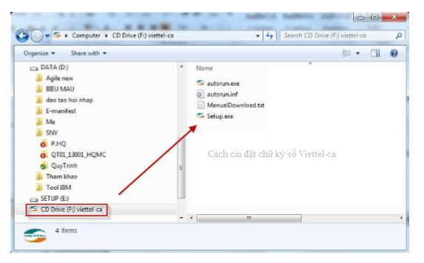

* Khách hàng lựa chọn ngôn ngữ sử dụng
* Nhấn Cài đặt/Install để cài đặt chương trình trên máy tính

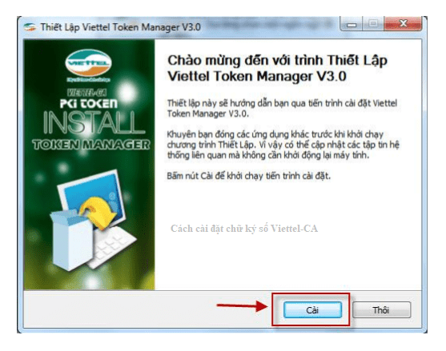

* Tiến hành quá trình cài đặt chữ ký số Viettel-CA

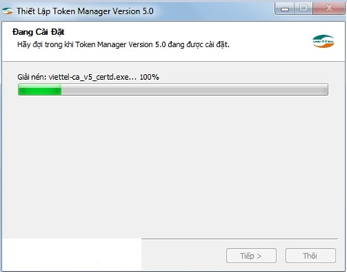

* Hoàn tất quá trình thiết lập phần mềm chữ ký số Viettel vào máy tính
* Nhấn ”Kết thúc” để được chuyển sang trình cấu hình Token

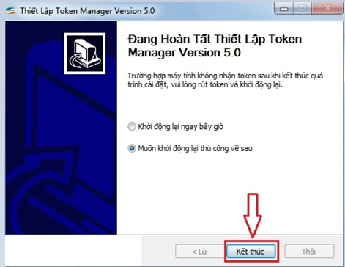

* Giao diện chương trình hiện ra như sau
* Gắn thiết Bị usb token chữ ký số Fpt vào máy tính thao tác cài đặt hướng dẫn chữ ký số Fpt như hình ảnh
* Chọn fptca_v4_installer , Chọn open hoặc Run as thao tác cài đặt hướng dẫn chữ ký số Fpt như hình ảnh

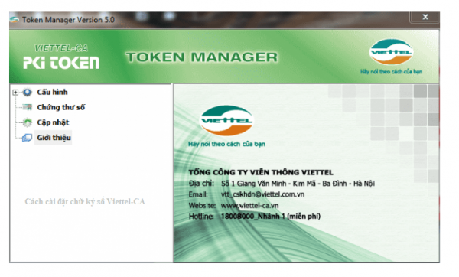

* 1. **Cách cài đặt phần mềm CTS của FPT (FPT-CA)**
* Kích chuột phải vào ổ USB có chứa Token của FPT-CA, chọn Open

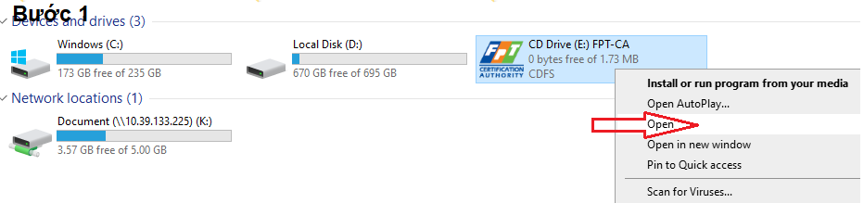

* Lựa chọn ngôn ngữ cài đặt
* Tiến hành cài đặt

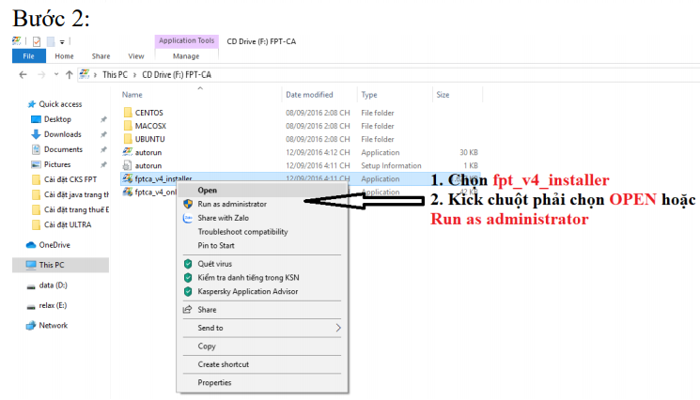

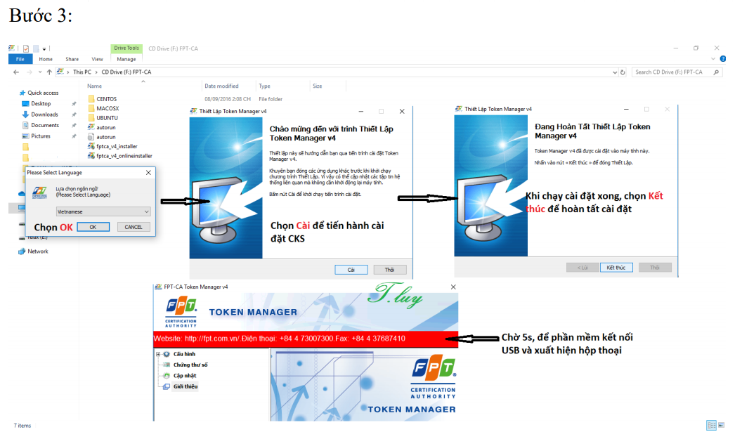

### Tra cứu màn hình cài đặt CTS thành công

* Mở phần mềm của Nhà cung cấp CTS đã được cài đặt trên máy tính cá nhân, nhập mã PIN. Nhấn “Login” hoặc “Đăng nhập”

**Viettel-CA**

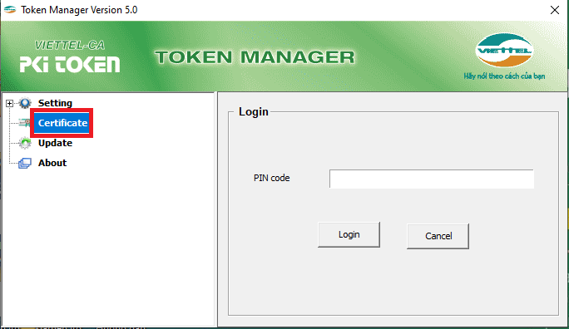

**FPT-CA**

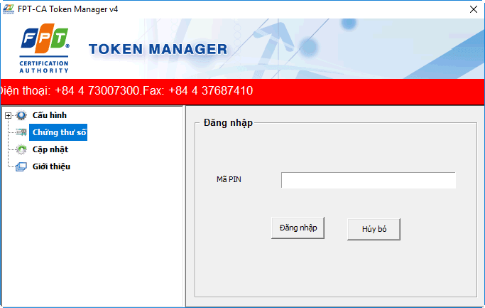

**VNPT-CA**

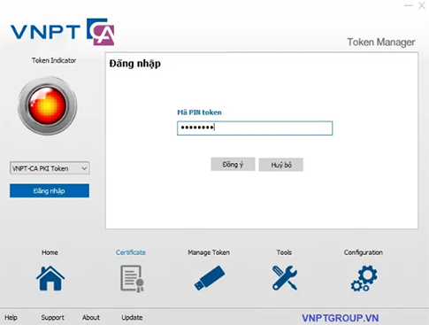

* Kiểm tra/Xem thông tin chi tiết của CTS

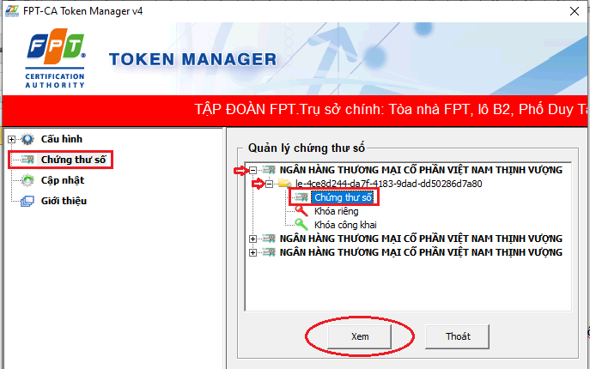

* Xem số Serial No.

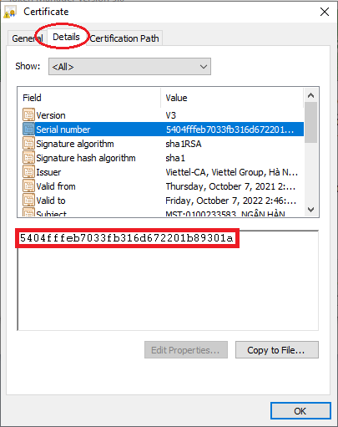

* Xem thời hạn hiệu lực của CTS

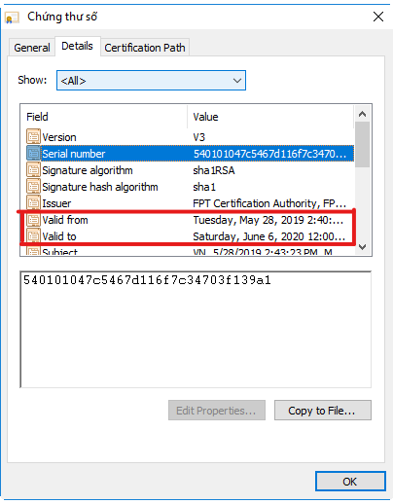

* Xem thông tin đăng ký CTS: Mã số thuế, Tên thuê bao…

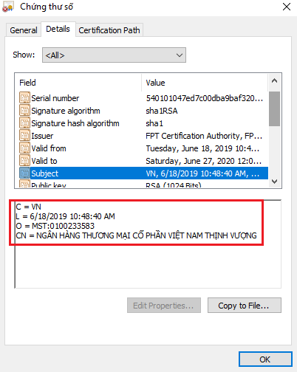

### Tham khảo: Tài liệu hướng dẫn kiểm tra chữ ký số của một số nhà cung cấp khác:

* **VNPT:** <https://vnpt.com.vn/doanh-nghiep/tu-van/xem-thoi-han-chu-ky-so-vnpt.html>
* **FPT:** <https://fca.com.vn/tai-lieu-huong-dan/thoi-han-chung-thu-so/>
* **BKAV:** <https://bkavca.vn/chu-ky-so/huong-dan-tra-cuu-thong-tin-chung-thu-so/624>
* **Safe-**Ca: <https://web.ts24.com.vn/en_US/knowsystem/cai-at-kiem-tra-han-dung-chu-ky-so-safe-ca-2>
* **CMC-**CA: <https://ca.cmc.vn/cach-tim-ma-serial-no-cua-chung-thu-so.html>
* **SmartSign-**Vina-CA: <https://dichvudientu.vn/kiem-tra-thoi-han-chu-ky-so-vina-ca-smartsign.html>

# Phụ lục 02 – Hướng dẫn cài đặt ứng dụng Cài đặt ứng dụng CA Tool của VPBank “Office-CA VPBank”

### Giới thiệu về ứng dụng Office-CA VPBank

* Office-CA VPBank là phần mềm giúp khách hàng ký điện tử trên file pdf bởi các chứng thư số của các nhà cung cấp chứng thư số được Bộ thông tin và truyền thông cấp phép.
* Ứng dụng này cần được cài đặt trên máy tính cá nhân của Khách hàng để thực hiện ký điện tử trên file PDF trước khi đăng tải trên hệ thống VPBank Online KHDN.
* Lưu ý để sử dụng được ứng dụng Office-CA VPBank khách hàng cần cài đặt phần mềm Java

1. **Tải và cài đặt ứng dụng Office-CA VPBank và phần mềm Java trên máy tính cá nhân**

**2.1 Hướng dẫn các bước thực hiện tải phần mềm Java**

|  |  |
| --- | --- |
| Bước thực hiện | Nội dung thực hiện |
| Bước 1 | Tải và cài đặt Java theo link dưới đây:  [www.vpbank.com.vn/sites/default/files/CA_tools/jdk7.rar](http://www.vpbank.com.vn/sites/default/files/CA_tools/jdk7.rar) |
| Bước 2 | Giải nén file jdk7 vừa download về |
| Bước 3 | Click doule file:jre-7u79-windows-i586.exe |
| Bước 4 | Chọn Install 🡺 sau đó chọn Close |

**2.2 Hướng dẫn các bước thực hiện tải ứng dụng Office-CA VPBank**

|  |  |
| --- | --- |
| Bước thực hiện | Nội dung thực hiện |
| Bước 1 | Tải công cụ cài đặt tại:  <http://www.vpbank.com.vn/sites/default/files/CA_tools/Office-CA-VPBank-v1.0.zip> |
| Bước 2 | Giải nén file vừa download Office_CA_VPBANK_Customer |
| Bước 3 | Chọn thư mục lưu **Office-CA VPBank** |
| Bước 4 | Chạy file: Office-CA_VPBank_Customer.exe và xuất hiện màn hình ký số |

# Phụ lục 03 – Hướng dẫn sử dụng ứng dụng Office-CA VPBank

### Hướng dẫn sử dụng

**Bước 1: Mở Office-CA VPBank và kết nối chứng thư số của KH với máy tính**

|  |  |
| --- | --- |
| *Cắm USD vào máy tính cá nhân thực hiện giao dịch chuyển tiền* | *Và mở Office-CA VPBank* |

**Bước 2: Chọn file cần ký**

1. Nếu chọn nhiều file trong cùng một thư mục:

|  |  |
| --- | --- |
| * Nhấn nút “Chọn Thư mục” chứa file cần ký |  |
| * Màn hình xuất hiện Thư mục chứa file cần ký |  |
| * Click chọn các file cần ký | CTRL+ SHIFT và nhấn “Chọn File” các file cần ký |

1. Nếu chọn file riêng lẻ:

|  |  |
| --- | --- |
| * Nhấn nút “Chọn Thư mục” chứa file cần ký |  |
| * Màn hình xuất hiện Thư mục chứa file cần ký |  |
| * Chọn file cần ký | Chọn thư mục lưu file sau khi được ký điện tử |

1. Trường hợp khách hàng chọn lại file cần ký:

Click chọn vào tên file cần xóa => nhấn “Xóa file”

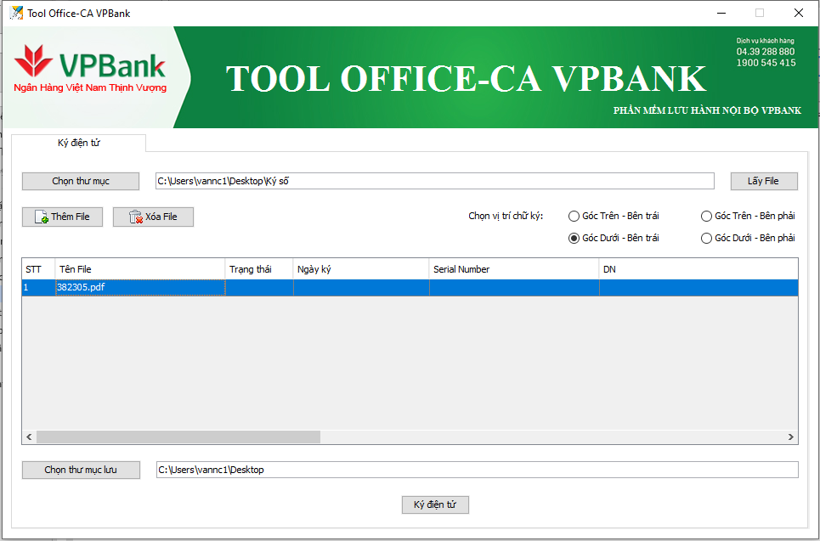

**Bước 3: Tích chọn vị trí hiển thị chữ ký số trên file PDF**



***Lưu ý: Khách hàng chọn vị trí hiển thị chữ ký số trên file PDF phù hợp để tránh bị chèn lên thông tin trên chứng từ.***

**Bước 4: Chọn thư mục để lưu file sau khi ký**

|  |  |
| --- | --- |
| * Nhấn nút “Chọn Thư mục” chứa file cần ký |  |
| * Màn hình xuất hiện Thư mục lưu chứa file sau khi ký số thành công |  |

**Bước 5: Ký điện tử**

|  |  |
| --- | --- |
| * Nhấn nút “ký điện tử” |  |
| * Nhập thông tin “Mã Pin” và click chọn “Xác nhận” |  |
| * Click “Chọn chứng thư số và ký file” |  |
| * Màn hình thông báo kết quả hoàn thành ký điện tử, click chọn “Yes” |  |
| * Xuất hiện màn hình nơi lưu file đã ký |  |

**Bước 6: Kiểm tra chữ ký số trên file đã ký**

Kiểm tra Chữ ký số được hiển thị trên file sau khi ký



Màn hình thể hiện thông tin chữ ký số: Kiểm tra các trường thông tin trước khi upload file đã ký lên VPBank Online KHDN

* Trạng Thái
* Ngày ký
* Thời hạn hiệu lực : Trường hợp CTS hết hiệu lực khách hàng liên hệ với nhà cung cấp CTS để gia hạn.

***Lưu ý: Trong trường hợp, sau khi kiểm tra thấy CTS hết hiệu lực thì khách hàng cần thông báo đến nhà cung cấp CTS để gia hạn và đảm bảo nhà cung cấp gỡ bỏ thông tin CTS cũ khỏi USB.***

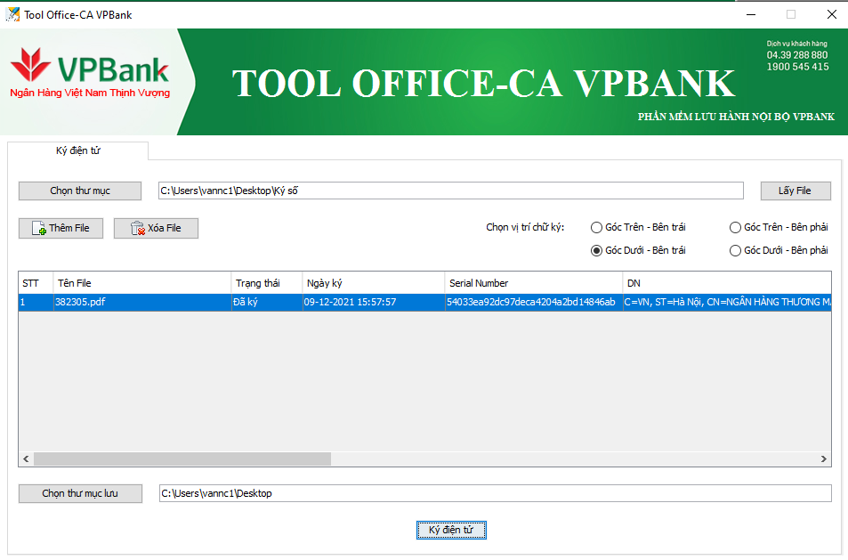

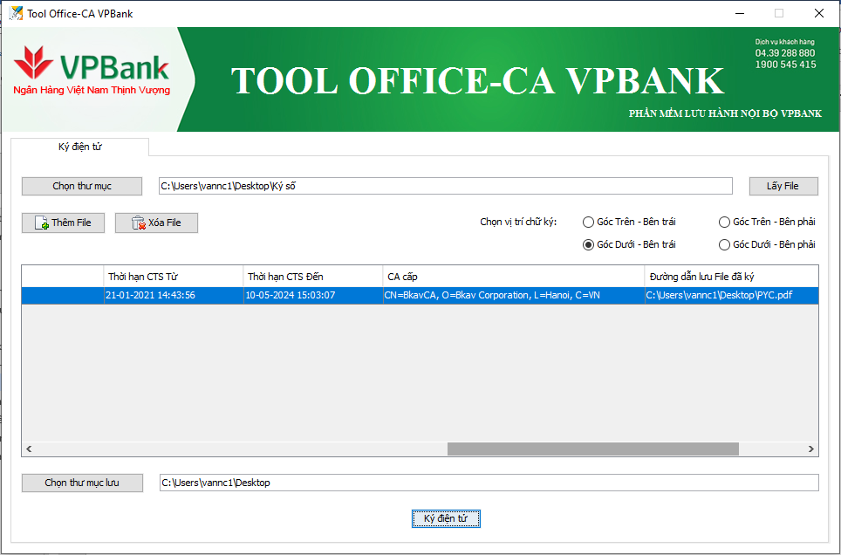

### Một số vấn đề thường gặp khi sử dụng ứng dụng Office-CA VPBank

* 1. *Máy tính cá nhân chưa cắm USB Token của Nhà cung cấp CTS*

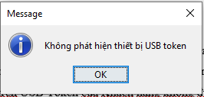

Khách hàng tiến hành kiểm tra 2 điều kiện sau trên máy tính cá nhân:

* Đã cắm thiết bị USB
* Được cài đặt Token Manager

Trường hợp USB đă cắm, Token Manager đã được cài đặt mà vẫn bị báo lỗi thì liên hệ lại với VPBank để được hỗ trợ.

* 1. *Nhập sai mã PIN*

Khách hàng đăng nhập chương trình quản lý CTS của Nhà cung cấp để kiểm tra mã PIN

* 1. *Máy tính chưa được cài đặt phần mềm Token manager của nhà cung cấp CTS*

Khách hàng kiểm tra máy tính cá nhân đảm bảo đã được cài đặt CTS trước khi thực hiện ký số trên file PDF

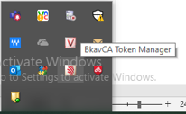

* 1. *Không mở được file PDF sau khi thực hiện ký trên ứng dụng Office-CA VPBank*

Khách hàng liên hệ với VPBank để được hỗ trợ.

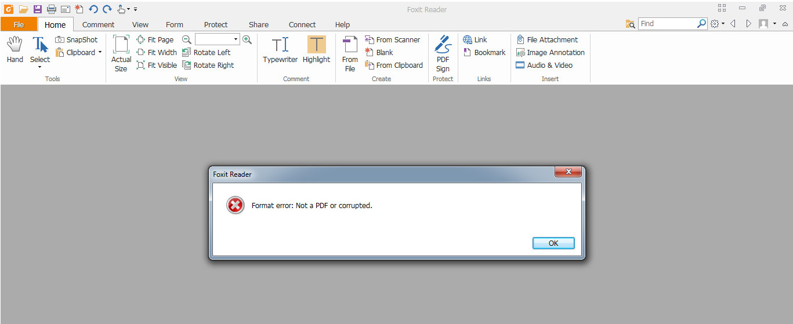

# Phụ lục 04 – Hướng dẫn thực hiện giao dịch chuyển tiền quốc tế online sau khi file PDF đã ký số

### Nhập lệnh chuyển tiền quốc Tế trên VPBank Online KHDN

* Bước 1: Thực hiện đăng nhập theo user đã đăng ký với **VPBank**
* Bước 2: Điền thông tin của giao dịch chuyển tiền tại Menu **Chuyển Khoản/ Chuyển tiền Quốc Tế**
* Bước 3: Upload file PDF chứng minh mục đích chuyển tiền đã ký số
* Bước 4: Xác nhận nội dung chuyển tiền và chuyển sang user **duyệt lệnh**

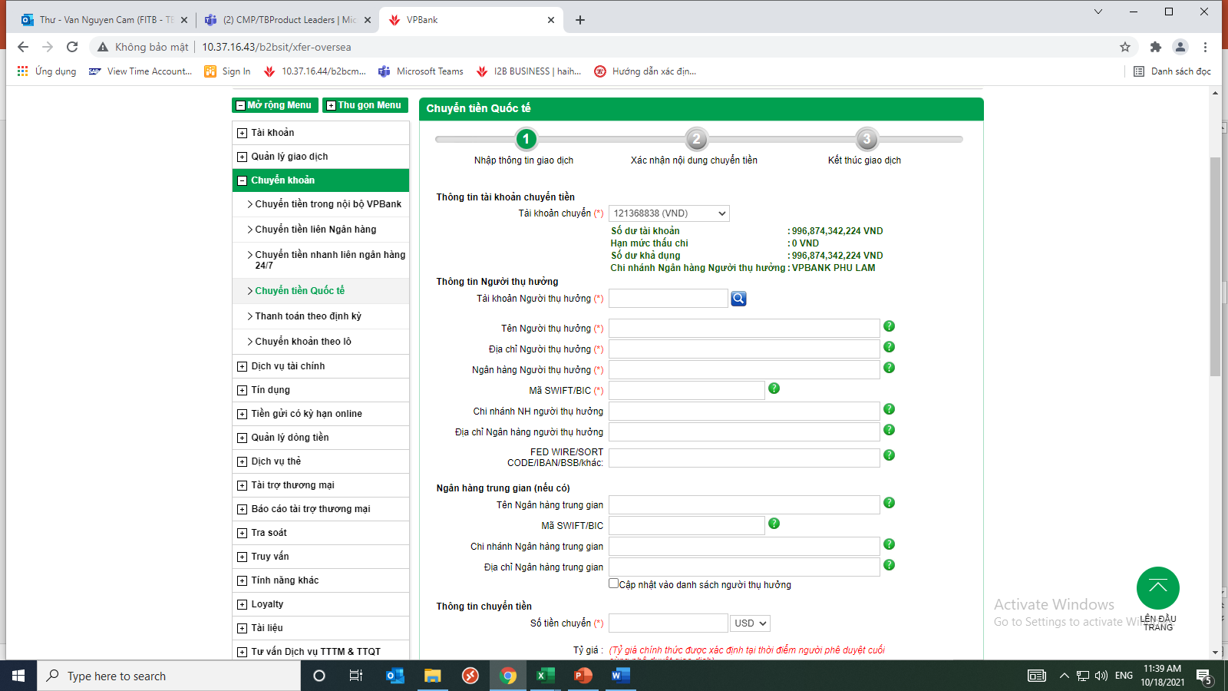

1. **Duyệt lệnh chuyển tiền quốc tế trên VPBank Online KHDN**

* Lựa chọn Loại dịch vụ **“Chuyển tiền quốc tế”** trạng thái chờ duyệt trong Menu **Quản lý giao dịch/hoặc GD FX chuyển tiền chờ duyệt**
* Người duyệt lệnh kiểm tra thông tin giao dịch và bấm “Duyệt”

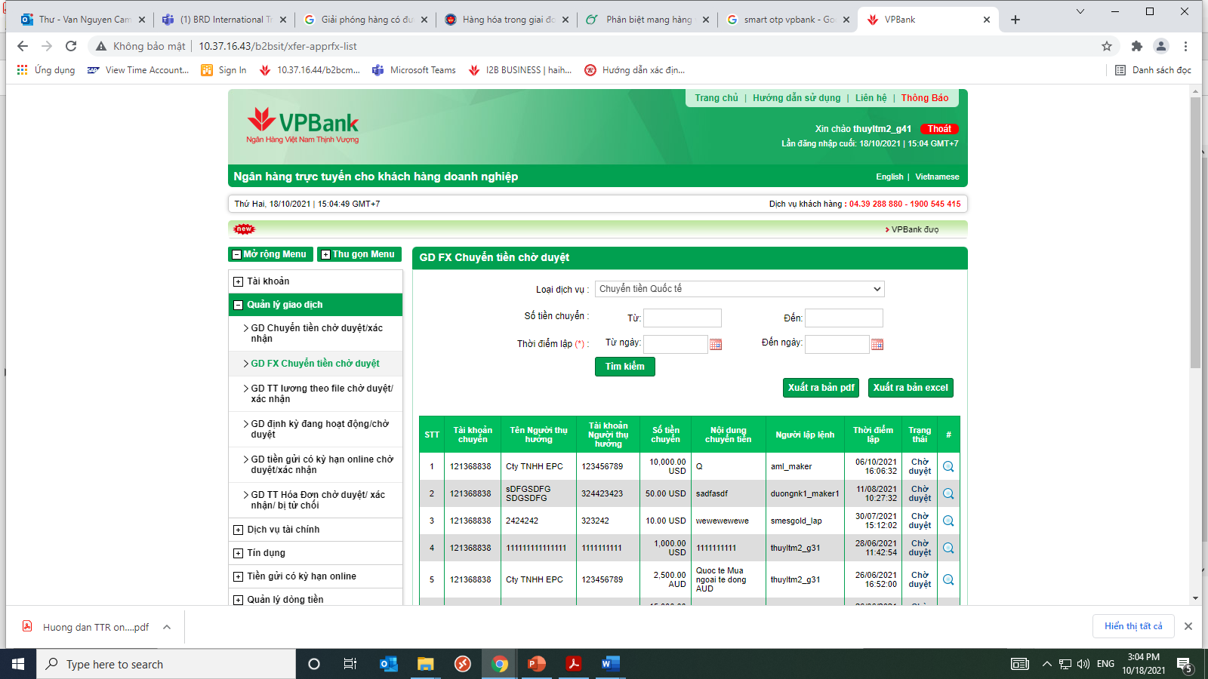

* Giao dịch sau khi duyệt thành công sẽ được chuyển đến VPbank để xử lý.